PENGEMBANGAN MEDIA FLASHCARD UNTUK PEMBELAJARAN MENULIS NARASI SISWA KELAS V SEKOLAH DASAR
Dhimas Bayu Pradana
PGSD, FIP, Universitas Negeri Surabaya ( dimasbokand@gmail.com )
Sri Hariani
PGSD, FIP, Universitas Negeri Surabaya ( srihariani@unesa.ac.id )
Abstrak
Penelitian ini bertujuan memaparkan validitas media flashcard yang dikembangkan untuk pembelajaran Bahasa Indonesia materi menulis narasi. Pengembangan yang dilakukan menggunakan model ADDIE. Adanya pandemi “ COVID - 19 ” menjadi pertimbangan untuk dilaksanakan pengembangan hingga tahap ketiga, yaitu proses validasi media dan materi. Hasil penelitian menunjukkan bahwa media flashcard menghasilkan persentase validitas media sebesar 90% dan validitas materi sebesar 80%. Dari hasil penelitian dapat disimpulkan bahwa media flashcard yang dikembangkan sangat valid untuk digunakan dalam pembelajaran Bahasa Indonesia materi narasi pada kelas V Sekolah Dasar .
Kata Kunci : Pengembangan media, flashcard, menulis narasi.

Abstract
This study aims to describe the validity of the use of flashcard media developed for Indonesian language learning in narrative writing material. Development carried out using the ADDIE model. The existence of the pandemic "COVID - 19" is a consideration for development to the third stage, namely the media and material validation process. The results showed that the flashcard media produced a media validity percentage of 90% and the validity of the material was 80%. From the results of the study, it can be concluded that the developed flashcard media is very valid for use in Indonesian language learning, narrative material in grade V Elementary School.
Keywords : Media development, flashcard, write a narrative.

PENDAHULUAN
Pendidikan adalah salah satu hal terpenting yang diperlukan oleh manusia dalam menjalani kehidupan. Manusia sejatinya tidak dapat dipisahkan dari pendidikan. Pendidikan yang berkualitas dapat menghasilkan manusia yang berkualitas. Dalam pendidikan terdapat beberapa aspek yang sangat penting, terutama dalam pendidikan Sekolah Dasar. Aspek terpenting bagi para siswa khususnya di Sekolah Dasar adalah sebagai bekal agar nantinya mereka dapat mempersiapkan diri untuk melanjutkan ke jenjang pendidikan berikutnya. Pada dasarnya, pada tingkat Pendidikan Sekolah Dasar mata pelajaran yang diberikan berorientasi untuk membentuk potensi akademik yang kokoh dan berkompeten. Di Sekolah Dasar, pelajaran Bahasa Indonesia menjadi salah satu mata pelajaran yang diajarkan.
Mata pelajaran yang diajarkan memberikan peranan penting dalam menanamkan nilai - nilai yang terkandung sebagai indentitas bahasa Indonesia kepada para siswa melalui pembelajaran Bahasa Indonesia. Menurut Tarigan ( 2008 ), keterampilan Bahasa yang fundamental adalah mendengarkan, membaca, berbicara dan menulis.
Bahasa Indonesia menjadi salah satu alat komunikasi yang dapat membantu setiap orang untuk berhubungan antara satu dengan yang lain. Melalui jenjang formal ataupun non formal. bahasa dapat menjadi bagian terpenting agar dapat dipelajari dan dikuasai oleh setiap orang. Ada empat keterampilan yang harus dikuasai dalam berbahasa. Keterampilan tersebut adalah membaca, menulis, menyimak dan berbicara. Salah satu dari keterampilan berbahasa Indonesia yaitu menulis. Menulis merupakan suatu keterampilan yang sangat penting baik dalam dunia pendidikan, kehidupan sosial dan lingkungan masyarakat. Menulis merupakan sesuatu hal yang sangat penting karena menulis merupakan sarana komunikasi.
Para siswa di Sekolah Dasar saat ini harus menguasai keterampilan menulis sebagai salah satu keterampilan dasar. Menurut Rosidi ( 2010 ) menulis merupakan suatu aktifitas penggabungan antara ide dan keadaan batin kedalam bentuk karangan yang mampu di mengerti oleh orang yang membacanya. Tidak hanya itu, menulis juga bisa diartikan sebagai sarana berkomunikasi antara penulis dengan pembaca secara tidak langsung. Hal tersebut karena keterampilan menulis dapat menghasilkan sebuah tulisan yang memiliki sifat kompleks dari adanya suatu pemikiran yang bersifat logis ( Slamet, 2017 ).
Dengan adanya kegiatan edukasi untuk menulis, menjadikan para siswa di Sekolah Dasar menjadi pribadi yang mampu berkomunikasi secara tertulis dengan baik dan benar dalam kehidupan sehari - hari. Hal tersebut dilakukan karena pada aspek pendidikan selalu membawa dan melibatkan keterampilan menulis. Melalui kegiatan menulis seseorang mampu untuk menyampaikan ide, gagasan serta pemikirannya yang dituangkan dalam bentuk tulisan.
Salah satu kegiatan menulis bagi siswa pada tingkat Pendidikan Sekolah Dasar adalah menulis karangan. Menurut Keraf dalam Aljatila ( 2015 ) kegiatan menulis karangan sebagai suatu proses penyusunan bahasa tulis dari beberapa susunan kata yang pada akhirnya mengakibatkan sebuah kalimat dan paragraf muncul menjadi sebuah tulisan yang mampu di lihat dan di mengerti. Kemudian menurut Finoza ( 2010 ) menulis karangan merupakan sebuah rangkaian kata, kalimat dan alenia agar bisa dijabarkan dan diulas menjadi pokok pembicaraan dan pokok pikiran tertentu sehingga tercipta sebuah karangan di akhir. Jenis karangan yang diajarkan pada siswa Sekolah Dasar salah satunya adalah karangan narasi.
Menurut Kristiantari ( 2017 ) narasi adalah suatu kejadian atau peristiwa dimana orang yang membaca karangan tersebut dan seolah - olah mengalaminya serta dapat disajikan dalam bentuk tulisan. Demi menulis sebuah narasi yang baik dan benar maka dibutuhkan keahlian serta ketrampilan tertentu. Hal ini dilakukan berdasarkan tujuan agar hasil tulisan narasi bisa memberikan gambaran yang jelas tentang sebuah kejadian. Sedangkan, menurut Ismawati dan Umaya ( 2017 ) karangan narasi merupakan rangkaian tulisan tentang suatu peristiwa atau kejadian yang dipaparkan dalam bentuk cerita.
Dengan kata lain karangan narasi merupakan salah satu jenis cerita yang terdiri dari rangkaian peristiwa atau suatu kejadian dimana dalam menyampaikan peristiwa ini terdapat suasana dan waktu terjadinya ( kronologi ). Karangan narasi bertujuan agar pembaca dapat merasakan selayaknya mereka mengalami sendiri kejadian tersebut. Karangan narasi juga bisa berbentuk cerita yang mengandung kebenaran ( recount ) dimana dalam hal ini karangan tersebut menjelaskan tentang transkrip interogasi, hasil wawancara naratif, sejarah , dan lain sebagainya ( Zainurrahman, 2011 : 37 ). Berdasarkan pengertian di atas maka menulis narasi sangat penting untuk diajarkan di tingkat Pendidikan Sekolah Dasar.
Pada kenyataanya, dalam pelaksanaan kegiatan edukasi menulis narasi di kelas V SD Muhammadiyah 1 Ngawi masih ditemukan para siswa yang mengalami kesulitan. Hal ini disebabkan karena para siswa belum sepenuhnya paham dan mengerti akan materi yang diajarkan. Selain itu, permasalahan yang muncul lainnya seperti guru tidak menggunakan media di dalam kelas saat proses pembelajaran. Berdasarkan permasalahan tersebut , ingin menciptakan sebuah model pembelajaran yang berbeda dari sebelumnya.
1090
Media belajar yang interaktif dan efektif dapat digunakan sebagai pembelajaran menulis narasi. Media pembelajaran merupakan sarana yang berfungsi untuk menyalurkan ide atau informasi saat proses belajar mengajar di dalam kelas sehingga dalam belajar perhatian dan minat siswa dapat terpusat dan terangsang dengan optimal ( Arsyad, 2013 : 10 ). Kemudian menurut Asyar ( 2012 : 8 ) media pembelajaran dapat membantu menyampaikan ide dari sumber tertentu dengan segala hal sehingga siswa dapat mengikuti pembelajaran secara efektif dan efisien dengan lingkungan yang kondusif.
Selain itu pembelajaran juga lebih menarik dengan adanya media pembelajaran di dalam kelas ( Sanjaya. 2009 : 162 ). Dalam proses pembelajaran, media yang digunakan untuk menumbuhkan hasrat dan ketertarikan yang baru. Penggunaan media juga dapat merangsang semangat siswa untuk belajar. Karena hal tersebut memberikan pengaruh pada psikologis siswa. ( Hamalik dalam Arsyad, 2013 : 19 ).
Berdasarkan permasalahan di atas, maka dilakukan pengembangan media pembelajaran yang disebut dengan flashcard. Menurut Susanto ( 2011 : 10 ) flashcard adalah kartu dalam bentuk gambar dan kata yang dapat dijadikan sebagai media pembelajaran. Media flashcard dapat diartikan menjadi suatu media yang digunakan untuk belajar dimana media itu berbentuk kartu kecil yang memiliki gambar, kata, atau simbol di dalamnya.
Media tersebut memberi peringatan dan pengarahan pada siswa akan suatu hal yang terkait dengan gambar, kata, dan simbol tersebut. Pada umumnya bentuk ukuran pada media flashcard adalah 8 x 12 cm. tetapi ukuran tersebut masih bisa diubah dan disesuaikan dengan kapasitas kelas yang akan akan menerapkannya ( Arsyad, 2013 ). Selanjutnya menurut Indriana ( 2011 ) media kartu bergambar atau media flashcard dapat digunakan untuk proses belajar, serangkaian informasi beserta keterangan yang menunjang tentang penjelasan dari gambar di tuangkan dalam bentuk gambar.
Pengembangan media tersebut memiliki tujuan untuk memberi ketertarikan pada peserta didik agar lebih meningkatkan pemahaman mereka tentang materi yang telah diajarkan. Pada penggunaan media flashcard terdapat berbagai macam warna yang dapat mengalihkan perhatian para siswa dalam melakukan pembelajaran. Sehingga dari adanya hal tersebut pemakaian media flashcard sangat berguna dan sesuai dalam pembelajaran menulis narasi.
Selain itu dengan memilih media flashcard sebagai media yang sesuai untuk digunakan pada pembelajaran menulis narasi, karena media flashcard dipandang lebih cocok mengingat berbagai karakteristik yang ada pada media tersebut. Karakteristik media flashcard menurut Indriana ( 2011 ) yaitu memiliki ukuran 20 × 30 cm, inti dari media berupa gambar berkaitan dengan isi pelajaran, dan penggunaannya pada kelompok kecil yang berjumlah sekitar 25 orang. Penggunaan Media flashcard merupakan salah satu wahana penyalur atau wadah pembelajaran yang berbentuk kartu bergambar disertai kata - kata kunci. Di samping itu, media flashcard dapat membantu meningkatkan daya pikir siswa untuk memiliki ide - ide cemerlang sebagai acuan tulisan.
Dengan ditampilkan berbagai kata kunci atau sedikit keterangan pada gambar, siswa dapat mengolah dan mengembangkan kata - kata menjadi kalimat - kalimat yang efektif, saling berkaitan dan memiliki keterpaduan. Dari penyusunan gambar - gambar kalimat tersebut para siswa dapat menuangkan idenya dan mengembangkan menjadi sebuah tulisan narasi yang indah.
Dari pemaparan di atas, disimpukan bahwa media flashcard yang dirancang harus mampu meningkatkan semangat belajar siswa. Tujuan dari pngembangan media flashcard adalah tercapainya pembelajaran efektif dan efisien sehingga siswa dapat menulis sebuah tulisan narasi yang baik dan benar. Dalam pembelajaran akan dilakukan dengan menyisipkan permainan sehingga siswa mampu belajar dengan bermain dimana hal tersebut menjadikan para siswa lebih senang dan giat dalam mengikuti pembelajaran.
Berdasarkan paparan di atas, akan dilakukan penelitian dengan judul “ Pengembangan Media Flashcard untuk Pembelajaran Menulis Narasi Siswa Kelas V Sekolah Dasar ”. Penelitian ini bertujuan untuk mengetahui proses perkembangan media kartu flashcard menjadi media yang tepat dan layak digunakan dalam pembelajaran agar siswa dapat memahami materi pembelajaran menulis narasi.
Penelitian ini memiliki rumusan masalah yaitu untuk mengetahui seberapa besar tingkat validitas, keefektifan, dan kepraktisan penggunaan media flashcard pada saat pembelajaran Bahasa Indonesia materi menulis narasi. Penelitian ini bertujuan untuk mengetahui proses pengembangan melalui validitas, kepraktisan, dan keefektifan dari media flashcard dalam pembelajaran menulis narasi. Penelitian ini juga memiliki manfaat yakni dapat memanfaatkan media flashcard dari segi efektif dan efisiennya dan dapat digunakan pada pelajaran Bahasa Indonesia materi menulis narasi.
Adapun manfaat penelitian bagi guru yakni dapat dijadikan sebagai media baru yang lebih berinovasi dalam pembelajaran menulis narasi kepada siswa. Manfaat bagi siswa yaitu menjadikan pengalaman baru untuk siswa belajar menulis narasi dengan metode bermain yang menyenangkan dan tidak membosankan, sehingga siswa lebih semangat dalam mengikuti pelajaran pelajaran bahasa Indonesia materi menulis narasi. Serta melatih dan meningkatkan keterampilan menulis siswa kelas V dalam pembelajaran menulis narasi.

METODE
Penelitian pengembangan ini menggunakan model ADDIE. Model ADDIE terdiri dari 5 proses tahapan diantaranya adalah tahap Analysis ( Analisis ), Design ( Desain ), Development ( Pengembangan ), Implementation ( Implementasi ), dan Evaluation ( Evaluasi ). ( Branch, 2009 : 2 ).
Gambar 1. Tahapan Model ADDIE

Tahapan Analysis ( Analisis ) ini ada dua tahapan yang harus dikerjakan adalah need assessment dan task analysis. Tahap need assessment yaitu tahap menganalisis materi, keterampilan dan pengetahuan yang diajarkan kepada siswa di sekolah. Sedangkan pada tahap task analysis dilakukan analisis permasalahan penggunaan media dalam pembelajaran Bahasa Indonesia.
Pada tahapan Design ( Desain ) ini mulai merancang media apa yang akan digunakan, seperti membuat konsep dan menyusun aspek atau isi materi media yang akan dimasukkan dalam konsep media. Dalam tahap permulaan mendesain terlebih dahulu membaca isi materi media. Sedangkan konsep flashcard meliputi gambar dan kata dalam tiap kartunya di buat dalam tahap desain. Media di desain sedemikian rupa untuk membantu siswa dalam menyusun karangan narasi pada pelajaran Bahasa Indonesia dengan baik.
Kemudian, pada tahapan Development ( Pengembangan ), desain media yang sudah dirancang dapat diwujudkan dalam sebuah media yang siap digunakan melalui tahap pengembangan. Adapun sarana belajar yang ditingkatkan dalam studi ini berupa media kartu ( flashcard ). Pertama, media tersebut harus di tes validasi oleh ahli media dan ahli materi sebelum menerapkannya dalam pembelajaran. Tes validasi harus dilakukan supaya media yang diteliti dan dikembangkan benar - benar layak untuk digunakan dalam pembelajaran.
Tahap Implementation ( Penerapan ), pada aspek ini peneliti dapat menggunakan media flashcard yang telah dirancang dan dihasilkan apabila media tersebut sudah bisa dikatakan valid dan layak untuk diaplikasikan. Penelitian ini hanya dapat dilakukan sampai tahap validasi disebabkan oleh adanya pandemi “ COVID – 19 “ yang tidak dapat dihindarkan.
Evaluation ( Evaluasi ), pada tahap ini ada dua tahapan yang harus peneliti lakukan yaitu tahap evaluasi formatif dan tahap evaluasi sumatif. Setiap tahapan dalam model pengembangan ADDIE harus melakukan kegiatan evaluasi yang disebut dengan tahap evaluasi formatif. Tahap ini digunakan untuk memperbaiki alat belajar flashcard yang mengacu pada pendapat dan ide ahli media, ahli materi dan orang yang menggunakan media, supaya media yang diciptakan layak untuk diterapkan melalui pembelajaran kepada siswa.
Subjek yang digunakan pada penelitian ini adalah Dosen Validator ahli media dan ahli materi, disebabkan oleh situasi dan kondisi yang tidak memungkinkan untuk melaksanakan seluruh tahapan penelitian sebab adanya pandemi “ COVID – 19 ”.
Jenis data atau informasi dalam penelitian ini merupakan gabungan dari data kuantatif dan data kualitatif. Data yang diperoleh berdasarkan jumlah pendapat dan tanggapan yang diungkapkan oleh ahli validasi yang memvalidasi media flashcard. Sedangkan data kuantatif dalam penelitian ini diperoleh dari hasil pengesahan yang didapatkan dari para ahli materi dan media. Dari kedua jenis data tersebut, dapat diketahui bahwa media flashcard yang telah dirancang dan dihasilkan tersebut layak diaplikasikan pada siswa kelas V sekolah dasar dalam mata pelajaran Bahasa Indonesia dengan materi menulis narasi.
Lembar validasi adalah instrumen yang digunakan untuk pengumpulan data. Lembar validasi ini untuk para ahli materi dan ahli media kemudian diberikan tanda checklist. Hal ini digunakan untuk mengetahui seberapa besar tingkat validitas pada media flashcard. Lembar angket dibagikan kepada guru dengan penggunaan angket tertulis secara tertutup dengan menggunakan skala likert 1 – 5. Pada daftar pernyataan ditulis secara terbuka agar tanggapan dan masukan dari pakar media dan pakar materi didapatkan oleh peneliti.
1092
Validasi adalah teknik analisis yang digunakan pada penelitian ini, pakar ahli dan media melakukan validitas. Data yang telah diperoleh kemudian dianalisis agar dapat dilihat ada atau tidaknya perbaikan terhadap media yang sebelumnya telah dibuat agar nantinya layak untuk dilakukan uji coba di sekolah. Rumus yang digunakan adalah sebagai berikut :
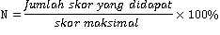

Adapun kriteria validitas media sebagai berikut :

Tabel 1. Kriteria Validitas Media
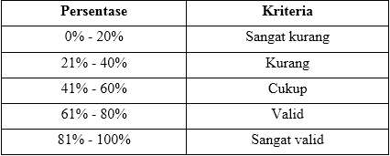
Sumber : Sugiyono ( 2018 : 96 )

HASIL DAN PEMBAHASAN
Hasil
Penelitian ini menghasilkan suatu produk berupa media Flashcard pada pembelajaran Bahasa Indonesia materi menulis narasi. Penggunaan media ini digunakan untuk meningkatkan hasil belajar siswa dan menambah pemahaman peserta didik terhadap materi menulis narasi pada pembelajaran Bahasa Indonesia kelas V. Bab ini akan dilakukan pembahasan tentang hasil dari media flashcard yaitu dari segi validitasnya.
Media flashcard terdapat pada tema ( 5 ), subtema ( 5 ), dan pembelajaran ( 1 ) yang digunakan pada kelas V. Fokus pembelajaran Bahasa Indonesia pada materi menulis narasi. Model pengembangan ADDIE digunakan untuk pengembangan media ini.
Analisis ( Analysis ) adalah tahapan pertama. Pada tahapan ini bertujuan untuk mencari dan menentukan materi yang sesuai dengan pengembangan media kartu flashcard, kompetensi dan karakter peserta didik nantinya. Analisis yang ada pada penelitian ini diantaranya : ( 1 ) Analisis masalah. Setelah dilakukan proses observasi dan wawancara pada guru kelas V di SD Muhammadiyah 1 Ngawi ditemukan bahwa terdapat siswa yang memiliki kendala dalam menangkap materi pembelajaran yang disampaikan oleh guru. Dalam pelajaran Bahasa Indonesia, siswa dapat mudah merasa bosan terhadap apa yang disampaikan oleh pengajar ( Guru ). Penyebabnya adalah guru menggunakan metode pembelajaran cara lama seperti ceramah, dan tidak menggunakan media pembelajaran pada saat melakukan proses pengajaran. Akibatnya nilai ujian siswa belum dapat mencapai batas KKM. Media pembelajaran yang nyata tentunya dapat membuat ssiwa lebih tertarik dalam proses belajar dan mengajar. ( 2 ) Analisis Kurikulum. Kurikulum 2013 adalah jenis kurikulum yang digunakan di SD Muhammadiyah 1 Ngawi. Maka ditetapkan kompetensi dasar dan fokus penelitian pengembangan media flashcard adalah pada kelas V. Dengan Tema ( 5 ), Sub Tema ( 1 ), Pembelajaran 1, Kompetensi Dasar 3.7. Penjabaran konsep - konsep terkait teks nonfiksi. 4.7. Mengemukakan konsep - konsep terhadap teks nonfiksi menggunakan bahasa sendiri pada suatu tulisan.
Pembelajaran tematik terpadu digunakan pada kurikulum 2013. Menyatukan satu pelajaran dengan pelajaran yang lainnya. Bahasa Indonesia dengan materi menulis narasi menjadi fokus dalam penelitian ini. Analisis pada penelitian ini menghasilkan pengembangan media flashcard yang diharapkan membantu dalam penyampaian dan penjelasan materi menulis narasi pada mata pelajaran Bahasa Indonesia
Tahapan selanjutnya adalah Perencanaan ( Design ). Dilakukan pembuatan media sehingga media memiliki tampilan dan isi yang berbeda dari media lainnya yang sudah ada sebelumnya. Rancangan awal dihasilkan untuk menjadi dasar yang akan digunakan pada tahap selanjutnya.
Media flashcard bertujuan untuk memudahkan siswa – siswi kelas V agar memahami pembelajaran Bahasa Indonesia materi menulis narasi dan meningkatkan hasil belajar pada pembelajaran tersebut.
Aspek tampilan dan isi menjadi 2 aspek yang dirancang dalam penelitian ini. Spesifikasi produk yang nantinya dilakukan oleh peneliti adalah sebagai berikut : ( 1 ) Rancangan Aspek Tampilan. Bentuk yang dirancang pada media flashcard adalah seperti sebuah kartu kata atau huruf, yang membedakan pada bagian bawahnya terdapat keterangan dari gambar dalam kartu tersebut. Media flashcard yang dirancang berukuran 20 x 30 cm, kemudian dicetak menggunakan kertas karton dan ditempelkan pada kertas duplek. ( 2 ) Rancangan dari aspek isi. Media flashcard dibuat berdasarkan tema dan warna yang sama. Dalam satu tema terdapati lima kartu pasangan. Pemberian gambar disesuakani dengan materi pembelajaran yang diajarkan di kelas. Setelah itu diberikan penjelasan di bagian bawahnya. Media flashcard di desain dan diberi hiasan agar menjadi daya tarik bagi siswa.
Pada tahapan perancangan instrumen penilaian media flashcard dibuat. Berdasarkan pada berbagai macam aspek diantaranya adalah validasi media yang terdiri dari tampilan, penyajian media dan efektivitasnya. Relevansi dengan kurikulum, isi dan penggunaan bahasa juga dilakukan validasi.
Kemudian, tahapan ketiga adalah Pengembangan ( Development ). Rancangan yang sebelumnya telah dibuat, pada tahapan ini dijadikan dasar untuk dilakukan pengembangan terhadap media flashcard. Langkah pertama ketika membuat media flashcard adalah dengan mendesain kartu flashcard lalu ditentukan mengenai isi materi menulis narasi pada mata pelajaran Bahasa Indonesia dengan menggunakan aplikasi yang terdapat pada komputer / laptop. Kemudian setelah itu dilakukan proses pencetakan kartu yang sebelumnya sudah ditentukan untuk desain, penggunaan bahan, dan ukuran kartunya.
Pada saat media flashcard selesai dibuat, selanjutnya kegiatan pembelajaran dari kegiatan awal, inti, sampai pada penutup disusun dengan menggunakan perangkat pembelajaran. Pembuatan perangkat pembelajaran disesuaikan dengan kompetensi dasar mata pelajaran Bahasa Indonesia.
Selanjutnya dilakukan proses validasi media. Pada tahapan ini bertujuan agar mengetahui seberapa besar tingkat validitas media kartu flashcard. Ahli media akan melakukan proses validasi terhadap desain gambar dan bentuk kartu yang sudah dibuat. Revisi produk dilakukan setelahnya. Ahli materi akan menilai perangkat pembelajaran dan materi yang akan digunakan dengan menggunakan instrumen penelitian. Dosen validator yang akan melakukan validasi media dan materi adalah sebagai berikut :

- Validator media : Drs. Suprayitno, M. Si
- Validator materi : Dra. Sri Hariani, M. Pd.

Setelah pengembangan media dan divalidasi oleh para ahli maka bisa melakukan langkah - langkah penggunaan media flashcard yaitu yang pertama dengan menyiapkan flashcard untuk dibagikan kepada siswa, yang kedua membuat beberapa kelompok yang terdiri dari 3 - 4 siswa. Ketiga, guru membagikan 5 atau lebih flashcard kepada setiap kelompok atau individu. Keempat, meminta siswa untuk mengamati dan memahami, kemudia membuat kalimat menggunakan kosakata yang tertulis di flashcard. Selanjutnya siswa menulis kalimat - kalimat tersebut di kertas yang telah disediakan guru menjadi narasi.
Keempat, adalah tahapan Penerapan ( Implementation ). Setelah melewati tahapan validasi dan revisi dari para ahli. Kartu flashcard siap untuk digunakan pada fase uji coba penelitian. Pandemi “ COVID - 19 ” menyebabkan uji coba pengembangan produk hanya sampai pada tahapan validasi oleh ahli materi dan media, kemudian direvisi. Sehingga untuk dilakukannya uji coba lapangan dinilai tidak memungkinkan.
Evaluasi ( Evaluation ) menjadi tahapan terakhir dari model pengembangan ADDIE. Validator melakukan kegiatan validasi dengan menggunakan instrumen yang ada. Kemudian dilakukan pengukuran dan dihitung dengan menggunakan rumus tentang validitas media yang digunakan pada saat pembelajaran berlangsung. Media diketahui dapat digunakan atau tidak terletak pada tahap ini. Jika tidak valid makan perlu dilakukan revisi. Media pembelajaran flashcard bisa digunakan setelah dilakukan evaluasi pada setiap tahapnya

1. Data Hasil Validitas Media Flashcard
a. Validasi Media
Dosen validator yang ahli pada bidangnya kemudian melakukan proses uji validasi produk untuk menyatakan valid atau tidaknya media flashcard. Penilaian yang dilakukan oleh ahli media telah dilakukan, sehingga diperoleh hasil sebagai berikut :

Tabel 2. Hasil penilaian Ahli Media terhadap media pembelajaran flashcard

No | Indikator | Penilaian
No | Indikator | 1 | 2 | 3 | 4 | 5
Aspek Navigasi
1 | Media pembelajaran mudah untuk digunakan |  |  |  |  | ✓
2 | Memiliki alur penggunaan yang jelas |  |  |  | ✓
3 | Memiliki petunjuk penggunaan yang jelas |  |  |  | ✓
Aspek Tampilan
4 | Design media pembelajaran menarik |  |  |  | ✓
5 | Warna yang digunakan sesuai |  |  |  | ✓
6 | Gambar yang digunakan sesuai |  |  | ✓
Aspek Tulisan
7 | Tulisan yang digunakan dapat dilihat jelas |  |  |  | ✓
8 | Font yang digunakan sesuai |  |  |  | ✓

Keterangan :
1 = Sangat Tidak Setuju
2 = Tidak Setuju
3 = Kurang Setuju
4 = Setuju
5 = Sangat Setuju

Hasil penilaian Ahli Media terhadap media pembelajaran flashcard diperoleh skor 32, kemudian dihitung dengan rumus sebagai berikut :
1094

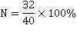

N = 80 %

Desain Media Flashcard

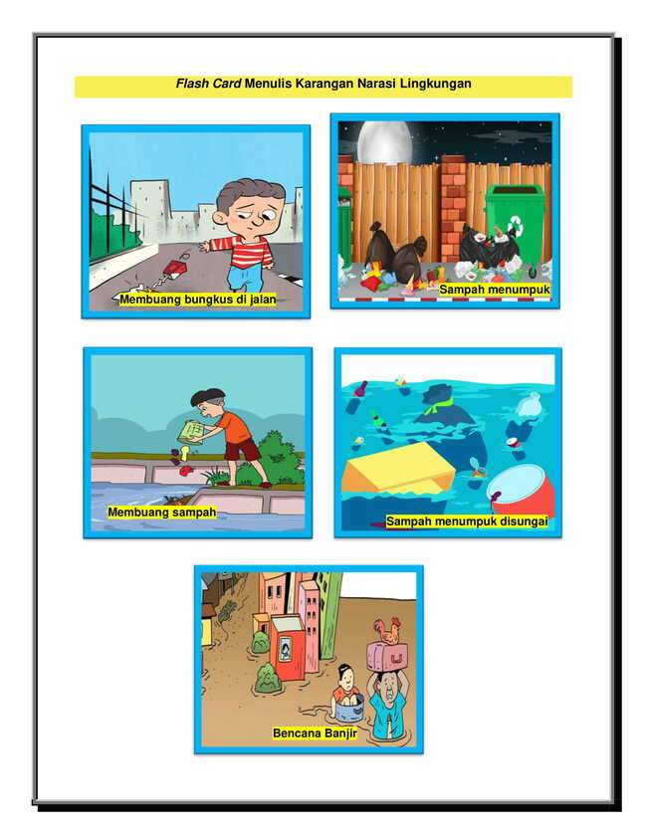

Gambar 2. Desain Media Flashcard Menulis Karangan Narasi Tema Lingkungan

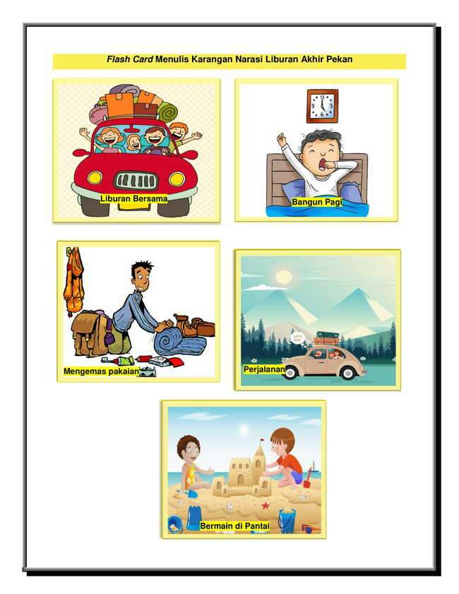

Gambar 3. Desain Media Flashcard Menulis Karangan Narasi Tema Liburan Akhir Pekan

Setelah tahap uji validasi media dilakukan, dapat diketahui hasilnya bahwa media pembelajaran flashcard menghasilkan persentase skor akhir sebesar 80% yang menunjukkan bahwa media ini termasuk kedalam kategori yang valid untuk dapat digunakan, namun masih terdapat beberapa catatan dari ahli media antara lain menyesuaikan gambar yang kurang layak dan juga melakukan perbaikan penulisan kalimat yang sesuai dengan EYD ( Ejaan Yang Disempurnakan ).
Kemudian perbaikan / revisi pada media pembelajaran flashcard dilakukan sesuai masukan dari Ahli Media. Setelah diperbaiki / revisi, uji validitas media pembelajaran flashcard dilaksanakan kembali oleh Dosen validator yang ahli pada bidangnya. Penilaian yang diberikan oleh ahli media memberikan hasil yaitu sebagai berikut :

Tabel 3. Hasil penilaian Ahli Media terhadap media pembelajaran flashcard yang telah di revisi

No | Indikator | Penilaian
No | Indikator | 1 | 2 | 3 | 4 | 5
Aspek Navigasi
1 | Media pembelajaran mudah untuk digunakan |  |  |  |  | ✓
2 | Memiliki alur penggunaan yang jelas |  |  |  | ✓
3 | Memiliki petunjuk penggunaan yang jelas |  |  |  |  | ✓
Aspek Tampilan
4 | Design media pembelajaran menarik |  |  |  | ✓
5 | Warna yang digunakan sesuai |  |  |  |  | ✓
6 | Gambar yang digunakan sesuai |  |  |  | ✓
Aspek Tulisan
7 | Tulisan yang digunakan dapat dilihat jelas |  |  |  |  | ✓
8 | Font yang digunakan sesuai |  |  |  | ✓

Keterangan :
1 = Sangat Tidak Setuju
2 = Tidak Setuju
3 = Kurang Setuju
4 = Setuju
5 = Sangat Setuju

Hasil penilaian Ahli Media terhadap media pembelajaran flashcard yang telah di revisi diperoleh skor sebesar 36, kemudian dihitung dengan rumus sebagai berikut :

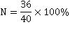

N = 90 %

Desain Media Flashcard yang telah direvisi

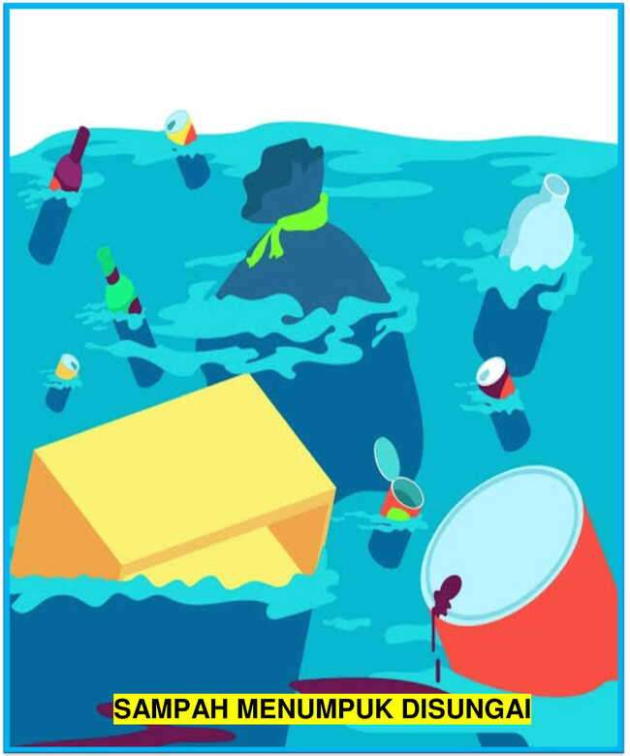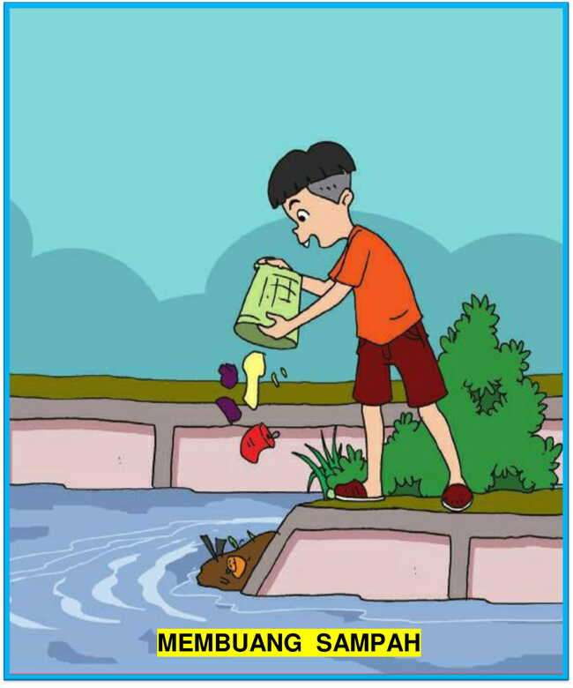
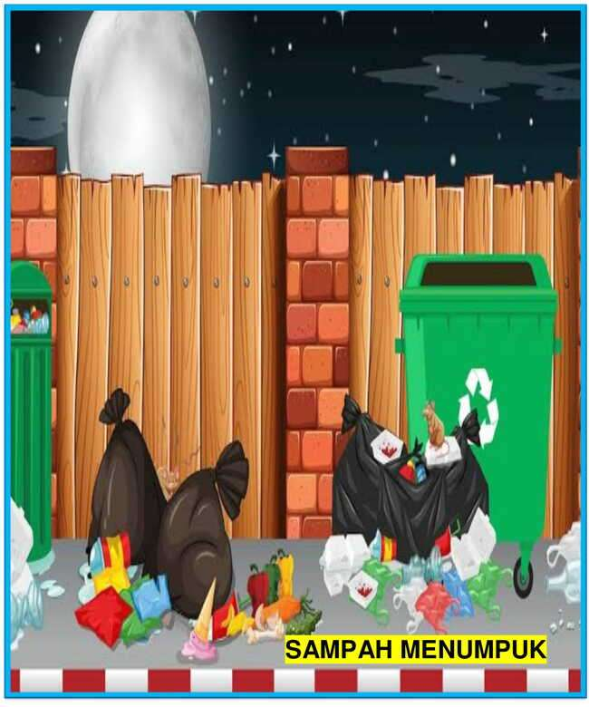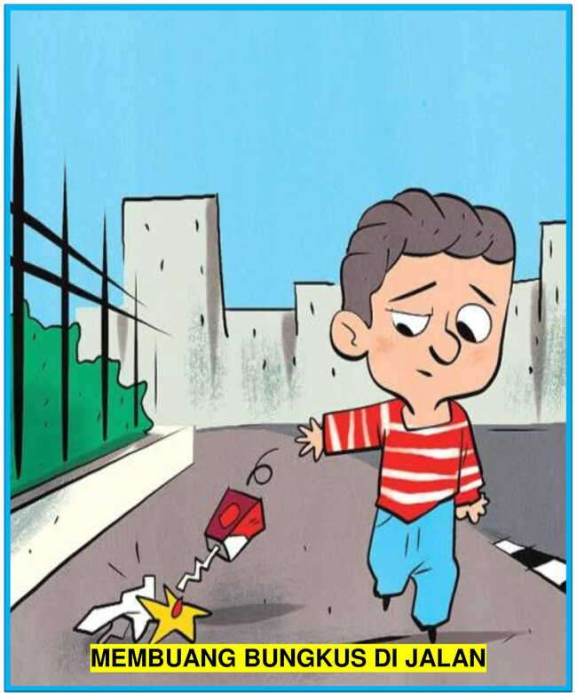
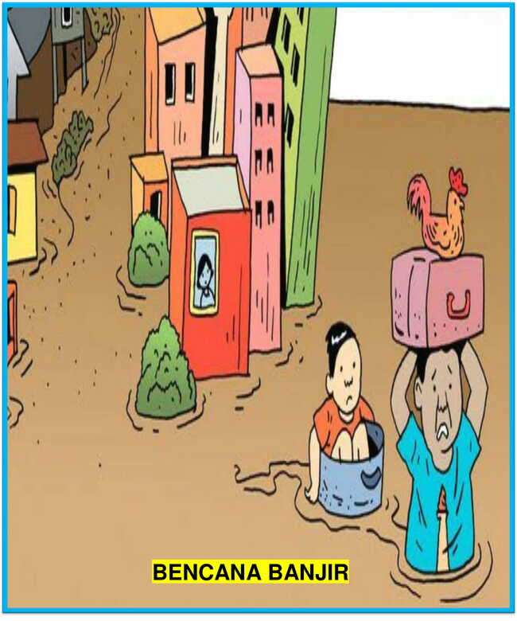

Gambar 4. Media Flashcard Menulis Karangan Narasi Tema Lingkungan setelah revisi

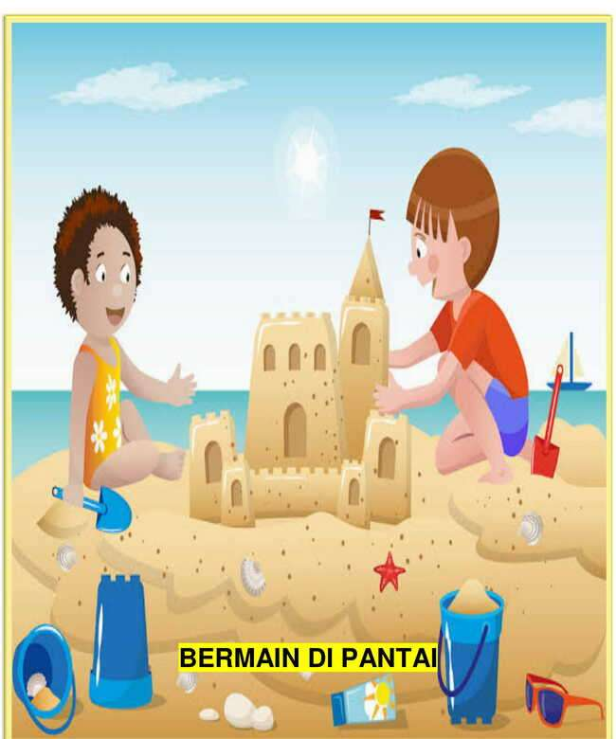

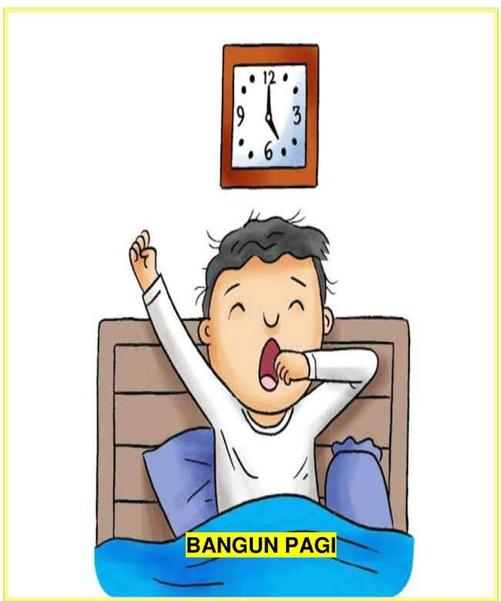
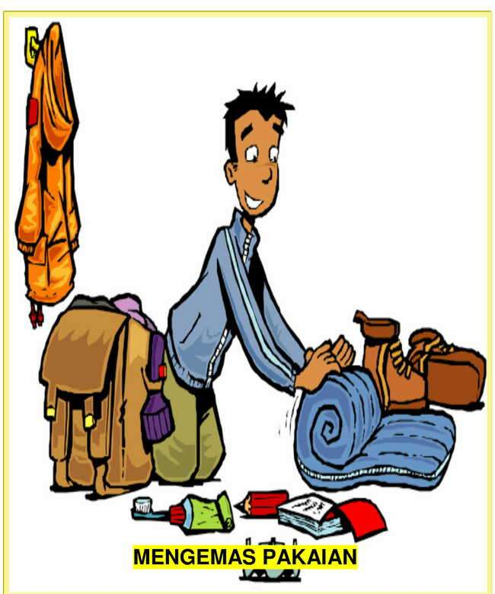

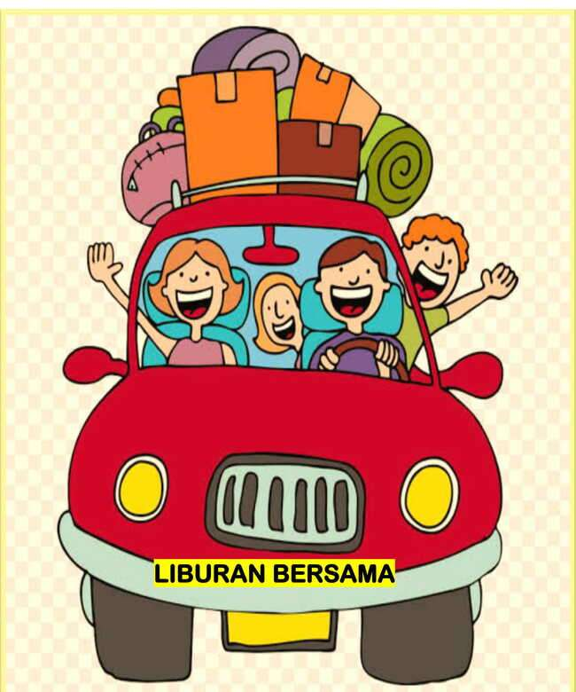

Gambar 5. Media Flashcard Menulis Karangan Narasi Tema Liburan Akhir Pekan setelah revisi

Setelah tahap uji validasi media dilakukan kembali, dapat diketahui bahwa media pembelajaran flashcard yang telah direvisi berdasarkan catatan dan masukan dari Ahli Media memiliki persentase skor 90% yang menandakan media pembelajaran ini termasuk kedalam kategori sangat valid untuk dapat digunakan dalam pembelajaran.

b. Validasi Materi
Validator yang ahli dalam bidang Bahasa Indonesia telah melakukan validasi materi dan perangkat pembelajaran dengan instrumen validasi yang sebelumya telah disiapkan. Sehingga dapat diperoleh hasil sebagai berikut :

Tabel 4. Hasil penilaian Ahli Materi terhadap media pembelajaran flashcard

No | Indikator | Penilaian
No | Indikator | 1 | 2 | 3 | 4 | 5
Aspek Isi Materi
1 | Isi materi sesuai dengan kompetensi dasar |  |  |  | ✓
2 | Isi materi sesuai dengan indikator yang tercantum |  |  |  | ✓
3 | Isi materi sesuai dengan tujuan pembelajaran yang akan dicapai |  |  |  | ✓
4 | Materi disajikan secara jelas |  |  |  | ✓
5 | Materi disajikan secara runtut |  |  |  | ✓
Aspek Kebahasaan
6 | Kalimat dan istilah yang digunakan sesuai |  |  |  | ✓
7 | Bahasa yang digunakan komunikatif |  |  |  | ✓
Aspek Penyajian
8 | Materi disajikan secara menarik |  |  |  | ✓

Keterangan :
1 = Sangat Tidak Setuju
2 = Tidak Setuju
3 = Kurang Setuju
4 = Setuju
5 = Sangat Setuju

Hasil penilaian Ahli Materi terhadap media pembelajaran flashcard diperoleh skor 32, kemudian dihitung dengan rumus sebagai berikut :

1094
1096

N = 80 %

Setelah tahap uji validasi materi dilakukan, diketahui bahwa hasil persentase skor validitas materi diperoleh sebesar 80% yang menunjukkan bahwa materi yang terdapat dalam media pembelajaran flashcard berarti valid untuk digunakan dengan sedikit catatan dari Ahli Materi untuk menyesuaikan indikator kognisi agar ditambah lagi dan diurutkan dari level kognisi yang paling rendah menuju level yang lebih tinggi.

Pembahasan
Media flashcard adalah media pembelajaran yang dinilai valid, sehingga dapat membantu siswa pada saat materi menulis narasi pada mata pelajaran Bahasa Indonesia. Media ini dikembangkan dengan menggunakan metode pengembangan jenis ADDIE.
Tahap analisis adalah tahapan awal yang dilakukan sebelum proses pengembangan. Materi yang yang akan dikembangkan pada media pembelajaran flashcard dilakukan pada tahapan ini, dengan penyesuaian kompetensi, karakteristik siswa dan materi. Permasalahan pada kelas V SD Muhammadiyah 1 Ngawi diketahui dengan cara melakukan wawancara dan observasi. Dalam proses menerima materi pembelajaran oleh guru, siswa merasa cepat bosan. Permasalahan yang didapatkan dalam penelitian, tidak adanya penggunaan media pembelajaran dan hanya menggunakan metode pembelajaran umum seperti metode ceramah adalah salah satu penyebabnya. Hal ini berdampak pada tidak tercapainya nilai siswa pada batas KKM.
Penggunaan media pembelajaran yang nyata akan membuat siswa merasa senang dan tertarik pada materi pembelajaran yang disampaikan. Analisis kurikulum dan media yang digunakan harus sesuai dengan kurikulum yang diterapkan oleh pihak SD Muhammadiyah 1 Ngawi agar tidak berseberangan dalam mencapai tujuan pembelajaran. Tujuan utamanya adalah untuk mengetahui permasalahan dan untuk dapat melakukan analisis pada materi menulis narasi yang sesuai dengan proses pengembangan pada media flashcard.
Tahap kedua adalah perencanaan. Tampilan dan isi dimasukkan ke dalam media yang telah dibuat berbeda dari media yang sebelumnya sudah ada. Tahapan ini menghasilkan rancangan awal yang dijadikan dasar pada tahapan berikutnya. Pencetakan produk digunakan dengan kertas karton berukuran 20 x 30 cm. Setelah itu produk ditempelkan pada kertas duplek. Anak - anak pada umumnya menyukai warna cerah, oleh karena itu warna inilah yang dipakai. Desain kartu bagian depan berupa gambar yang menunjukkan sebuah kegiatan yang bila disusun dengan kartu yang lain dapat membentuk sebuah karangan, setiap kartu memiliki keterangan yang menjelaskan isi gambar pada flashcard.
Media flashcard terdiri atas 10 kartu dan memiliki 2 tema yang terdiri dari 5 kartu tiap 1 tema. Tema yang terdapat pada media pembelajaran flashcard ada 2 tema seperti tema lingkungan dan tema kegiatan liburan. Materi yang disajikan menulis karangan narasi, menentukan pokok paragraf, membuat pertanyaan berdasarkan isi paragraf atau karangan, serta hubungan antar paragraf satu dengan paragraf lainya.
Selanjutnya pada tahap ketiga adalah tahap pengembangan. Validator merupakan ahli media dan ahli materi melakukan validasi pada media dan perangkat pembelajaran. Validasi media pembelajaran flashcard yang dilakukan oleh ahli media mendapatkan hasil sebesar 80% menandakan bahwa kategori ini valid untuk dapat digunakan pada proses belajar mengajar. Masukan yang didapat pada media pembelajaran flashcard diantaranya adalah penyesuaian gambar yang dinilai kurang layak. Perbaikan penulisan kalimat yang sesuai dengan EYD ( Ejaan yang Disempurnakan ). Perbaikan dilakukan pada media pembelajaran sesuai dengan catatan yang diberikan oleh Ahli Materi. Revisi yang telah dilakukan dan validasi sebanyak dua kali kemudian menghasilkan persentase skor sebesar 90% menunjukkan bahwa media pembelajaran flashcard berada dalam kategori yang sangat valid. Validasi materi sebesar 80% menunjukkan bahwa materi termasuk kategori valid.
Tahap keempat adalah tahap penerapan atau implementasi. Menurut Susanto ( 2011 : 108 ) media flashcard adalah penggunaan media kartu dalam bentuk gambar dan kata yang dapat dijadikan sebagai media pembelajaran. Pengembangan media tersebut memiliki tujuan untuk memberi ketertarikan pada peserta didik agar lebih meningkatkan pemahaman mereka tentang materi yang telah diajarkan. Pada penggunaan media flashcard terdapat berbagai macam warna yang dapat mengalihkan perhatian para siswa dalam melakukan pembelajaran. Sedangkan menurut Indriana ( 2011 ) media kartu bergambar atau media flashcard. yang memiliki ukuran 25 x 30 cm dapat digunakan untuk proses belajar. serangkaian informasi beserta keterangan yang menunjang tentang penjelasan dari gambar di tuangkan dalam bentuk gambar pada media ini.
Pada dasarnya Penggunaan media flashcard sangatlah mudah diaplikasikan. Dalam hal ini penggunaanya yaitu memiliki beberapa tahapan yang harus dilakukan seperti yang diungkapkan oleh Indriana ( 2011 : 138 ), antara lain :
- Pertama, kartu - kartu yang sudah disusun dipegang setinggi dada dan menghadap siswa
- Selanjutnya, cabutlah satu per satu kartu tersebut setelah guru selesai menerangkan.
- Berikan kartu - kartu yang telah diterangkan kepada siswa yang duduk didekat guru. Mintalah siswa itu untuk mengamati kartu tersebut lalu teruskan kepada siswa hingga kepada siswa yang lain sampai semua siswa kebagian.
- Jika sajian menggunakan jenis atau cara permainan, letakkan kartu - kartu tersebut secara acak dan tidak perlu disusun. Siapkan siswa yang berlomba, misal tiga orang untuk berdiri sejajar di salah satu ujung . Sedangkan kotak yang berisi kartu tersebut berada diujung diujung yang berlawanan. Kemudian guru memberi perintah kepada siswa tersebut untuk mencari suatu benda, misalnya komputer. Setelah mendapatkannya peserta didik kembali ke tempat start. Siswa yang paling cepat larinya dan mendapatkan bendanya harus menyebutkan nama benda tersebut. Dalam permainan menggunakan flashcard ini, kreativitas guru harus bermain untuk mendapatkan proses pengajaran yang menarik sambil bermain menggunakan media tersebut.
Dari pemaparan diatas selain itu media tersebut juga dapat meningkatkan kemampuan berfikir dan membantu siswa dalam menuangkan ide / gagasannya ke dalam tulisan. Dengan ditampilkan berbagai kata kunci atau sedikit keterangan pada gambar para peserta didik dapat mengolah dan mengembangkannya menjadi kalimat-kalimat yang efektif yang saling berkaitan dan memiliki keterpaduan. Dari penyusunan gambar - gambar kalimat tersebut, siswa dapat menuangkan idenya dan mengembangkannya menjadi sebuah karya tulisan narasi yang indah.
Akibat dari kemunculan Pandemi “ COVID – 19 “ menjadi penyebab tidak dapat dilakukannya uji coba ke sekolah secara langsung. Himbauan dari pemerintah agar tidak dilakukannya proses belajar mengajar secara tatap muka dan agat sekolah tidak menjadi kluster penyebaran virus “ COVID – 19 “. Hal inilah yang menyebabkan penelitian ini hanya sampai proses validasi oleh ahli materi dan ahli media.
Dalam tahap implementasi ini guru memberikan contoh bagaimana bentuk narasi berdasarkan media flashcard. Media flashcard yang digunakan adalah media flashcard dengan tema “ Lingkungan “ .
1098

Berdasarkan gambar di atas contoh narasinya adalah sebagai berikut :
“ Musim hujan pada tahun lalu menjadi musim hujan yang tidak dapat dilupakan oleh masyarakat kota Namex. Pada saat itu terjadi bencana banjir yang melumpuhkan segala aktivitas penduduk kota Namex. Bencana banjir tersebut terjadi karena hujan deras yang melanda kota Namex selama sehari penuh. Selain karena hujan deras, banyaknya sampah yang menumpuk di sungai kota Namex menyebabkan aliran air sungai menjadi terganggu sehingga menyebabkan banjir.
Masyarakat kota Namex masih belum memiliki kesadaran dalam menjaga lingkungan, terutama kebiasaan membuang sampah pada tempatnya. Masih banyak masyarakat yang sering membuang sampah sembarangan, baik di jalanan kota maupun membuang sampah di sungai, sehingga ketika hujan deras melanda kota Namex aliran sungai terganggu kemudian air sungai meluap. Bencana banjir di kota Namex terjadi selama satu minggu dan menyebabkan kerugian yang sangat besar bagi masyarakat disana.
Setelah bencana tersebut, masyarakat kota Namex mulai menjaga kebersihan lingkunganya dengan membuang sampah pada tempatnya, membersihkan sampah yang menumpuk di jalanan kota serta membersihkan sampah yang menumpuk di sungai agar kelak tidak terjadi bencana banjir lagi.”
Terakhir adalah tahapan Evaluasi. Setelah revisi yang sesuai dengan saran dari ahli media dan materi dilakukan pada validasi media pembelajaran flashcard. Menghasilkan bahwa media pembelajaran flashcard sangat valid untuk digunakan pada saat kegiatan belajar mengajar pada materi menulis narasi Bahasa Indonesia.

PENUTUP
Simpulan
Media pembelajaran flashcard bertujuan untuk memudahkan siswa dalam memahami materi menulis narasi pada mata pelajaran Bahasa Indonesia kelas V Sekolah Dasar. Kesimpulan dari penelitian pengembangan ini adalah sebagai berikut : ( 1 ) Penggunaan media pembelajaran flashcard berupa kartu permainan yang berisikan tentang beberapa gambar maupun tulisan yang kemudian disusun menjadi sebuah paragraf dan menjadi sebuah karangan narasi. 10 Kartu dibagi dalam 2 tema yang pada masing - masing temanya terdapat 5 kartu. Bertemakan lingkungan dan tema kegiatan liburan. Kemudian dicetak dengan menggunakan kertas karton dengan ukuran sebesar 20 x 30 cm. Media ini juga dilengkapi dengan lembar panduan. ( 2 ) Tingkat validitas dalam menggunakan media ini dapat dibuktikan dengan validasi materi oleh ahli validasi dan diperoleh hasil sebesar 90% dengan kategori sangat valid. Validasi materi menunjukkan kategori valid dengan memperoleh hasil sebesar 80%. Karena pandemi “ COVID - 19 “ penelitian ini hanya sampai pada tahap validasi dan tidak dilanjutkan sampai pada tahap uji coba lapangan.

Saran
Berdasarkan hasil penelitian yang telah dilakukan sebelumnya, untuk itu di sarankan sebagai berikut : ( 1 ) Siswa dapat memahami materi menulis narasi pada mata pelajaran Bahasa Indonesia dengan maksimal, maka penggunaan media pembelajaran flashcard dapat menjadi pilihan pengajar. ( 2 ) Media ini dapat menjadi media yang lebih baik perlu dilakukan penelitian lebih lanjut tentang media flashcard dalam materi menulis narasi pada mata pelajaran Bahasa Indonesia. ( 3 ) Pembuatan variasi terhadap media dan dilakukannya uji coba lapangan pada suatu kelompok belajar juga dapat dilakukan untuk kedepannya.

DAFTAR PUSTAKA”
Ahmad Susanto. 2011. Perkembangan Anak Usia Dini. Jakarta : Kencana Prenada Media Group.
Aljatila, Ode Rahim. 2015. Meningkatkan Keterampilan Menulis Karangan Deskriptif Melalui Model Koopeartif Tipe Round Table Pada Siswa Kelas X - 1 SMAN 1 Kulisusu Barat. Jurnal Humanika, Vol ( 3 ) : 15.
Azhar Arsyad. 2013. Media Pembelajaran. Jakarta : PT. RAJAGRAFINDO PERSADA
Branch, R. M. 2009. Instructional Design - The ADDIE Approach. New York : Springer.
Finoza, Lamuddin. 2010. Komposisi Bahasa Indonesia. Jakarta : Insan Mulia.
Indriana, D. 2011. Ragam Alat Bantu Media Pengajaran. Yogyakarta : DIVA Press.
Ismawati, Esti, dan Faraz Umaya. 2017. Belajar Bahasa Di Kelas Awal. Yogyakarta : Ombak
Kristiantari, Rini. 2017. Pembelajaran Menulis di Sekolah Dasar Menulis Deskripsi Dan Narasi. Yogyakarta : Media Ilmu
Rayandra Asyar. 2012. Kreatif Mengembangkan Media Pembelajaran. Jakarta : Gaung Persada Press.
Rosidi, Imron. 2010. Menulis... Siapa Takut ? Panduan bagi Penulis Pemula. Yogyakarta : Kanisius.
Sanjaya, W. 2009. Strategi Pembelajaran Berorientasi Standar Proses Pendidikan. Jakarta : Kencana Prenada Media Group
Slamet. 2017. Pembelajaran Bahasa Dan Sastra Indonesia Di Kelas Rendah dan Kelas Tinggi Sekolah Dasar. Surakarta : UNS PRESS
Sugiyono. 2018. Metode Penelitian Kuantitatif, Kualitatif, dan R & D. Bandung : Alfabeta
Tarigan, Henry G. 2008. Menulis Sebagai Suatu Keterampilan Berbahasa. Bandung : Angkasa
Zainurrahman. 2011. Menulis : Dari Teori Hingga Praktik. Bandung : Alfabeta

